***Муниципальное казённое дошкольное образовательное учреждение***

***«Центр развития ребёнка д/с № 5 «Теремок»***

**Конспект занятия образовательной области «Художественно-эстетическое развитие»**

**Аппликация на тему: «Золотые подсолнухи»**

**В средней группе**

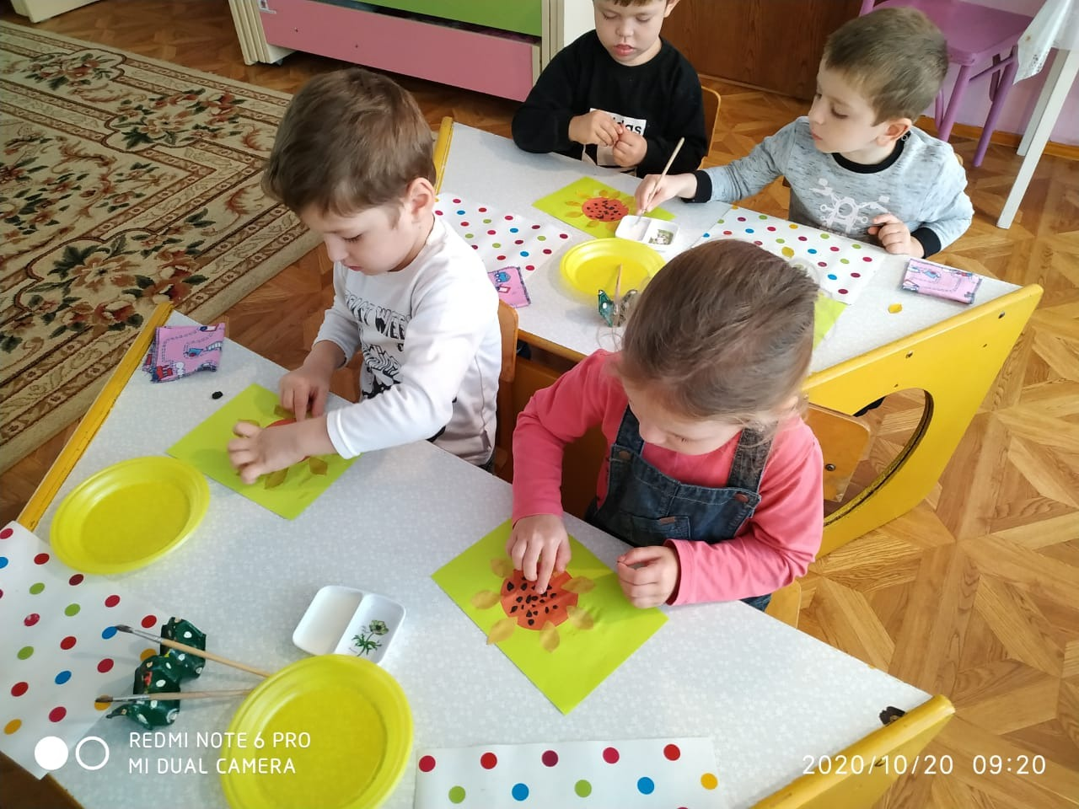

***Подготовила и провела воспитатель: Буланова М.А***

г. Кизляр 2020г

***Программное содержание:***

учить создавать красивый образ подсолнуха из разных материалов. Продолжать формировать аппликативные умения в приложении к творческой задаче. Развивать чувства ритма и композиции. Воспитывать художественный вкус.  
***Материал:*** круги из цветной бумаги жёлтого или оранжевого цвета листья рябины, ясеня, акации, семена арбуза, клей ПВА, альбомные листы,клеевые кисточки, салфетки, клеёнки.  
**Предварительная работа**: рассматривание иллюстраций, картинок с изображением подсолнухов.  
 ***Ход занятия:*** Воспитатель показывает картину «Подсолнуховое поле» и читает детям стихотворение В. Шипуновой «Подсолнухи», как загадку:  
В плоское круглое донце  
Вплели лепестки из солнца,  
Чёрные бусины-семечки в ряд –  
Любимое лакомство птиц и ребят!

Дети отгадывают загадку.

Воспитатель вносит в группу – подсолнух. Дети рассматривают его, из каких частей он состоит, выясняют, зачем его выращивают, чем он полезен людям и что из него делают? (Все сопровождается показом картинок)

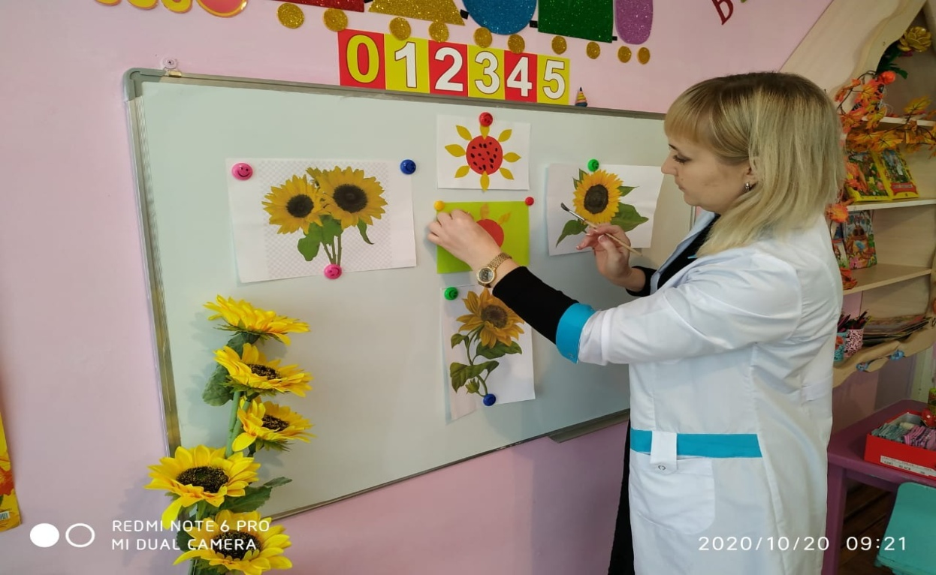

Педагог предлагает детям вырастить свои необычные подсолнухи. Показывает из чего и как можно его сделать: большой круг из бумаги жёлтого цвета – это донце подсолнуха, на котором будут размещаться семечки, а лепестки из осенних листьев.

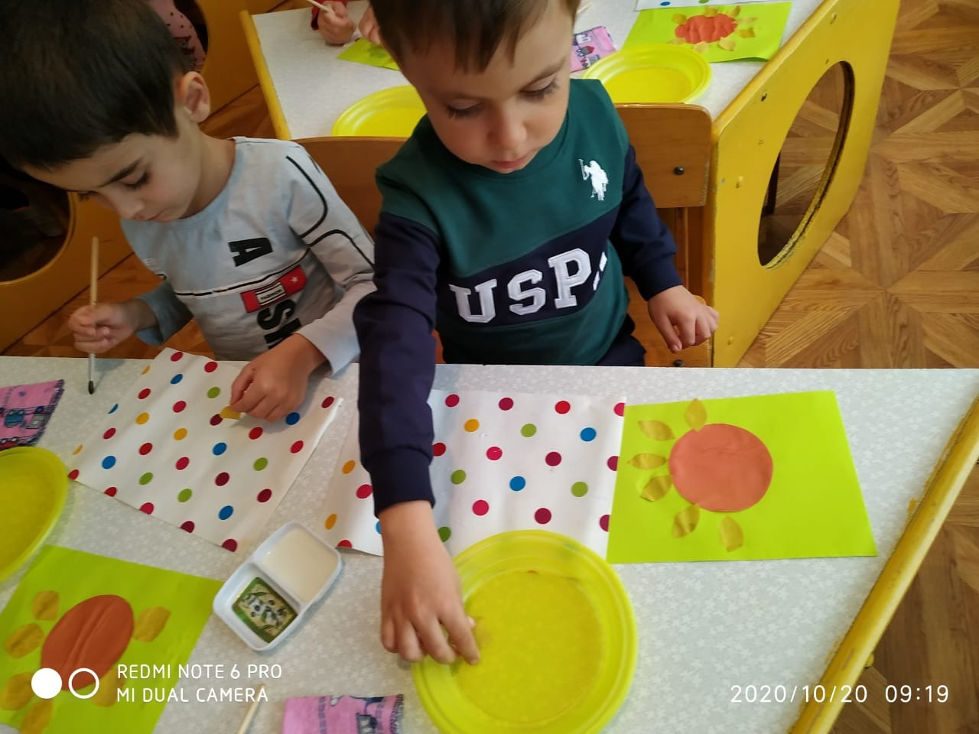

Повторив правила, дети работают самостоятельно, наклеивая подсолнухи на большой лист ватмана. Воспитатель вместе с детьми любуются «подсолнуховым полем», вспоминая каким природным материалом они воспользовались.

